Este guia pretende ajudá-lo a instalar e a ligar de forma simples a Câmara Dome e apenas fornece informação básica sobre a configuração e operação da câmara. Antes de ligar, configurar e operar com a Câmara, por favor leia este guia de instalação. Para mais detalhes, consulte o Manual de Utilizador do Menu OSD.

Configuração do Sistema
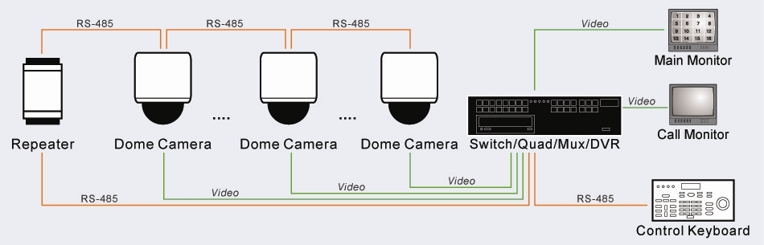
Definição do Switch

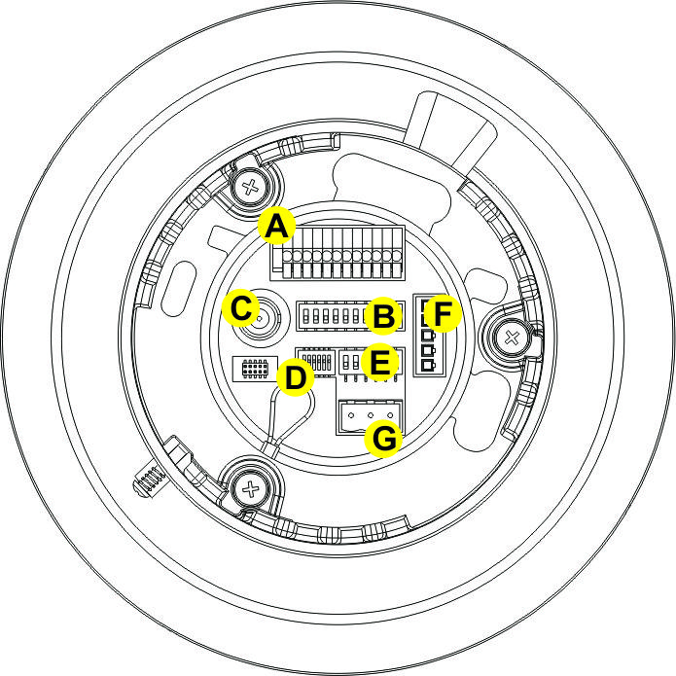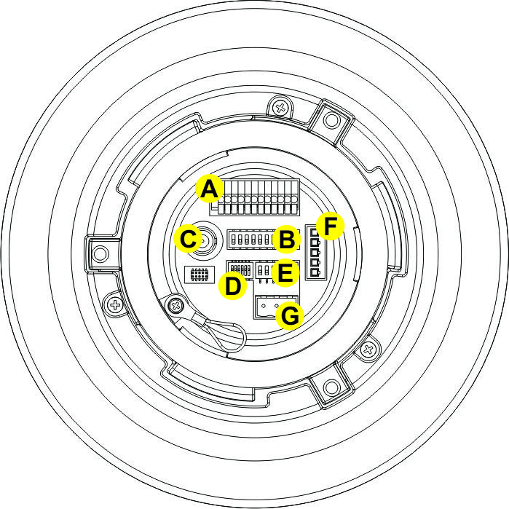

Interior Exterior
Item | Definições | Comentários
A | I/O | ALARM I/O
B | ID | Configuração DIP do switch do ID Câmara Dome
C | BNC | Saída de Vídeo BNC
D | CONFIGURAÇÃO | Configuração de Comunicação do switch
E | Protocolo | Configuração do Protocolo de Controlo da Câmara
F | RS485 | Ligação RS485
G | Ligação AC24V | Ligação de Energia

Por favor, antes de ligar a fonte de energia, verifique a definição dos pinos das ligações listadas acima. A fonte de alimentação de AC24V deve ser ligada no primeiro e terceiro pino. Se ligar incorrectamente pode danificar a unidade.

Configuração de Comunicação do Switch
A tabela abaixo apresenta a função de cada botão dentro do switch no painel traseiro da Câmara.

Comunicação do Switch | SW 1 | Configuração RS-485 |  | Configurações RS-485
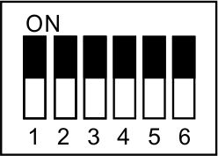 | SW 2 |  |  | Half-duplex  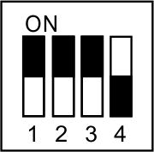 | Full-duplex  Video Output  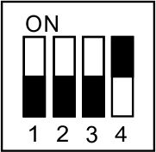  RS-485 Connector
 | SW 3
 | SW 4
 | SW 5 | Reservado
 | SW 6 | Reservado

Configuração do ID
Se houver mais do que uma câmara na mesma rede, atribua um número de ID à Câmara. O ID da câmara pode ser configurado utilizando o switch Dip ID 10-bit, que está localizado no painel traseiro da câmara. Por exemplo, se o número de ID da câmara for 6, a identificação do switch SW 2 e SW 3 deve ser colocado como “ON” e os restantes colocados como “OFF”, tal como apresentado abaixo na tabela de configurações do switch Dip para ID Nº. 0~10. Para concluir as configurações, por favor consulte o Manual de Utilizador.

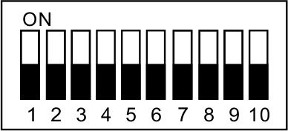

ID Nº. | Configurações do Switch
 | SW 1 | SW 2 | SW 3 | SW 4 | SW 5 | SW 6 | SW 7 | SW 8 | SW 9 | SW 10
0 | OFF | OFF | OFF | OFF | OFF | OFF | OFF | OFF | OFF | OFF
1 | ON | OFF | OFF | OFF | OFF | OFF | OFF | OFF | OFF | OFF
2 | OFF | ON | OFF | OFF | OFF | OFF | OFF | OFF | OFF | OFF
3 | ON | ON | OFF | OFF | OFF | OFF | OFF | OFF | OFF | OFF
4 | OFF | OFF | ON | OFF | OFF | OFF | OFF | OFF | OFF | OFF
5 | ON | OFF | ON | OFF | OFF | OFF | OFF | OFF | OFF | OFF
6 | OFF | ON | ON | OFF | OFF | OFF | OFF | OFF | OFF | OFF
7 | ON | ON | ON | OFF | OFF | OFF | OFF | OFF | OFF | OFF
8 | OFF | OFF | OFF | ON | OFF | OFF | OFF | OFF | OFF | OFF
9 | ON | OFF | OFF | ON | OFF | OFF | OFF | OFF | OFF | OFF
10 | OFF | ON | OFF | ON | OFF | OFF | OFF | OFF | OFF | OFF

Definição da Ligação RS485
Por favor, antes de efectuar as ligações, consulte a ilustração abaixo para definição da ligação RS485.

Ligação RS485 | SW 1 | R-
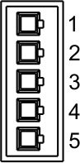 | SW 2 | TERRA
 | SW 3 | R+
 | SW 4 | T-
 | SW 5 | T+

Definição do Protocolo de Controlo da Câmara
Consulte a tabela abaixo e selecione, de acordo com o dispositivo de controlo, um conjunto de protocolo e taxa de transmissão de dados (baud rate) que gostaria de utilizar; de seguida ajuste o protocolo do switch no painel traseiro da câmara. Por exemplo, para configurar o protocolo Pelco D/ Baud Rate 2400, que diz respeito ao Switch Nº. 01, o Switch SW 1 deve ser colocado como “ON” e os restantes colocados como “OFF”.

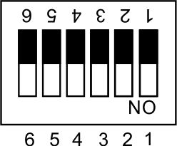 | Switch Nº. | Protocolo | Baud Rate | Configurações do Switch
 |  |  |  | SW 1 | SW 2 | SW 3 | SW 4 | SW 5 | SW 6
 | 00 | VCL | 9600 | OFF | OFF | OFF | OFF | OFF | OFF
 | 01 | Pelco D | 2400 | ON | OFF | OFF | OFF | OFF | OFF
 | 02 | Pelco P | 4800 | OFF | ON | OFF | OFF | OFF | OFF
 | 04 | Chiper | 9600 | OFF | OFF | ON | OFF | OFF | OFF
 | 05 | Philips | 9600 | ON | OFF | ON | OFF | OFF | OFF
 | 07 | DSCP | 9600 | ON | ON | ON | OFF | OFF | OFF
 | 08 | AD422 | 4800 | OFF | OFF | OFF | ON | OFF | OFF
 | 09 | DM P | 9600 | ON | OFF | OFF | ON | OFF | OFF
 | 11 | Pelco D | 4800 | ON | ON | OFF | ON | OFF | OFF
 | 12 | Pelco D | 9600 | OFF | OFF | ON | ON | OFF | OFF
 | 13 | Pelco P | 2400 | ON | OFF | ON | ON | OFF | OFF
 | 14 | Pelco P | 9600 | OFF | ON | ON | ON | OFF | OFF
 | 15 | JVC | 9600 | ON | ON | ON | ON | OFF | OFF
 | 21 | Kalatel-485 | 9600 | ON | OFF | ON | OFF | ON | OFF
 | 22 | Kalatel-422 | 4800 | OFF | ON | ON | OFF | ON | OFF
 | 23 | Panasonic | 19200 | ON | ON | ON | OFF | ON | OFF

Definição da Ligação de Energia
Por favor, antes de efectuar as ligações, consulte a ilustração abaixo para definição da fonte de alimentação (energia).

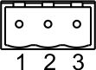 | SW 1 | AC24V_1
 | SW 2 | TERRA
 | SW 3 | AC24V_2

Definição da Ligação do Alarme I/O
Quando efectuar as ligações, por favor consulte a ilustração abaixo para definir a ligação do sistema de Alarme.

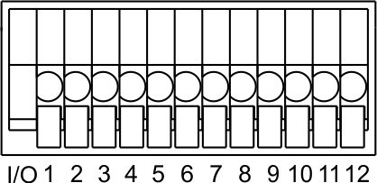 | SW 1 | SAÍDA ALARME_NO_1 | SW 7 | SAÍDA ALARME_COM_2
 | SW 2 | SAÍDA ALARME_NC_1 | SW 8 | TERRA
 | SW 3 | SAÍDA ALARME_COM_1 | SW 9 | ENTRADA ALARME_4
 | SW 4 | TERRA | SW10 | ENTRADA ALARME_3
 | SW 5 | SAÍDA ALARME_NO_2 | SW11 | ENTRADA ALARME_2
 | SW 6 | SAÍDAALARME_CN_2 | SW12 | ENTRADA ALARME_1

Câmara Dome Integrada com Alta Velocidade
Guia de Instalação Rápida

Ver 1.3

